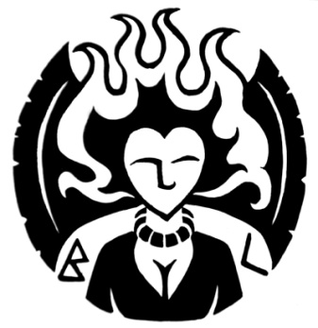

I min träning till Gaia Naturprästinna ska jag hålla ett event som knyter an till det Nordiska årshjulet.

Jag kommer att berätta lite om årshjulet och Gudinnorna.

Genom Trummeditation leder jag er sedan till Livsträdet Yggdrasil där vi möter Nornerna, de tre ödesgudinnorna Urd, Verdandi och Skuld.

En gnutta Magi

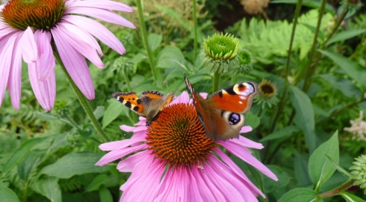
VAR: HELA DIG Arnebo 112 i Kareby
NÄR:Torsdag 11/5 kl 18.30- ca 20.30
KOSTNAD: 100kr

Anmälan till Hela Dig innan 10/5.
Tfn. 0737-802527 eller mail: heladig.lena@gmail.com
Begränsat antal platser

VARMT VÄLKOMNA
Anna-Carin Ericson

